Подать Согласие на СМС-информирование о задолженности с помощью сервиса «ЛИЧНЫЙ КАБИНЕТ НАЛОГОПЛАТЕЛЬЩИКА ДЛЯ ФИЗИЧЕСКИХ ЛИЦ» на сайте ФНС России можно двумя способами:
- во вкладке «Главная/ Каталог обращений/ Прочие обращения/ Согласие (отказ) на информирование о наличии недоимки и (или) задолженности по пеням, штрафам, процентам.
Заходим в раздел «Каталог обращений»
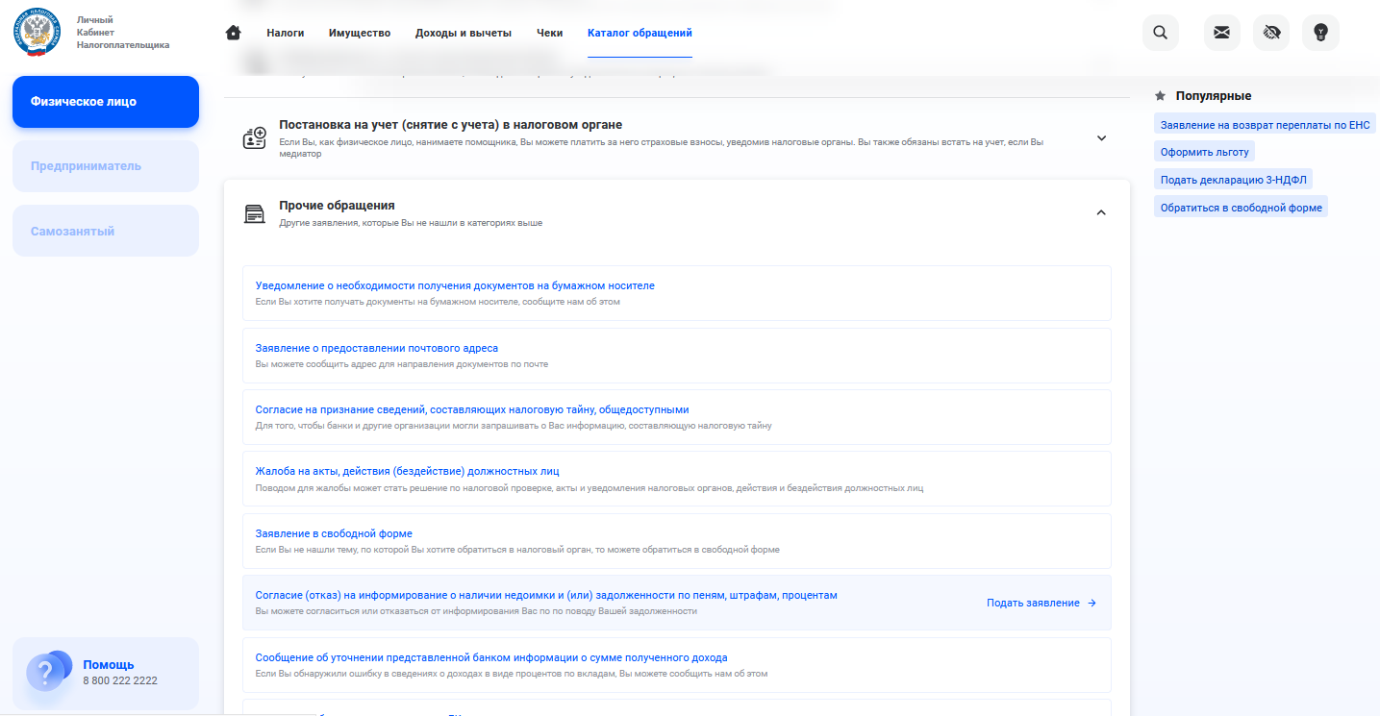
Далее выбираем «Прочие обращения»
Согласие (отказ) на информирование о наличии недоимки и (или) задолженности по пеням, штрафам, процентам
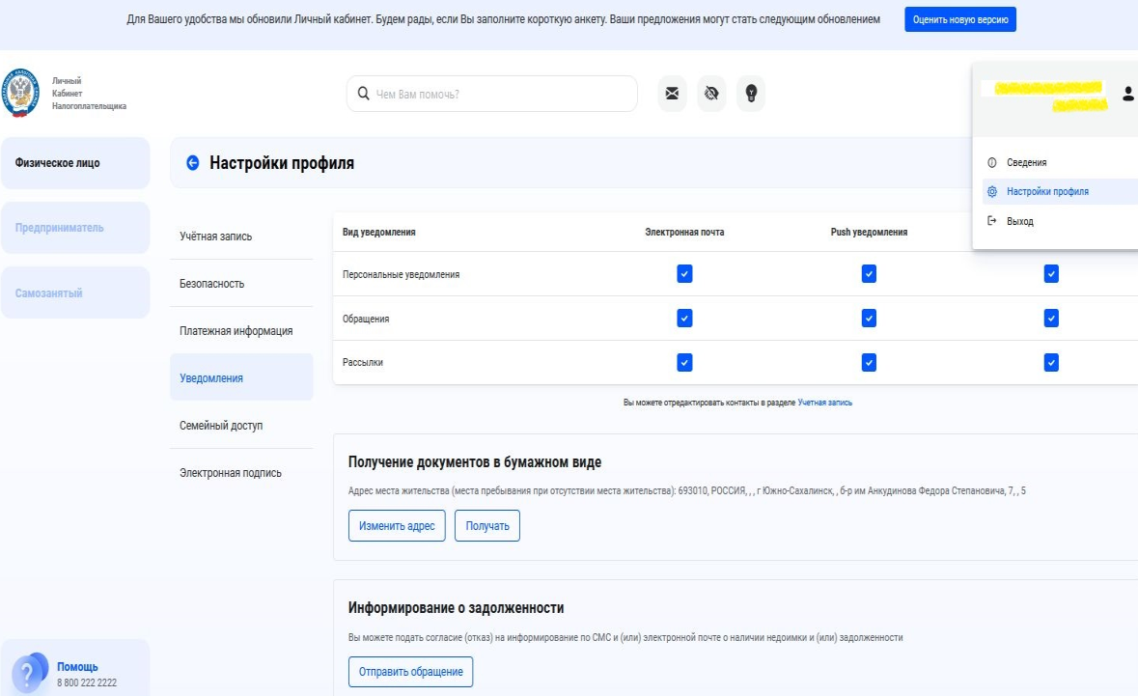
- во вкладке «Настройки профиля/ Уведомления/ Согласие (отказ) на информирование о наличии недоимки и (или) задолженности по пеням, штрафам, процентам
Настройки профиля

Уведомления
Информация о задолженности/ Отправить обращение

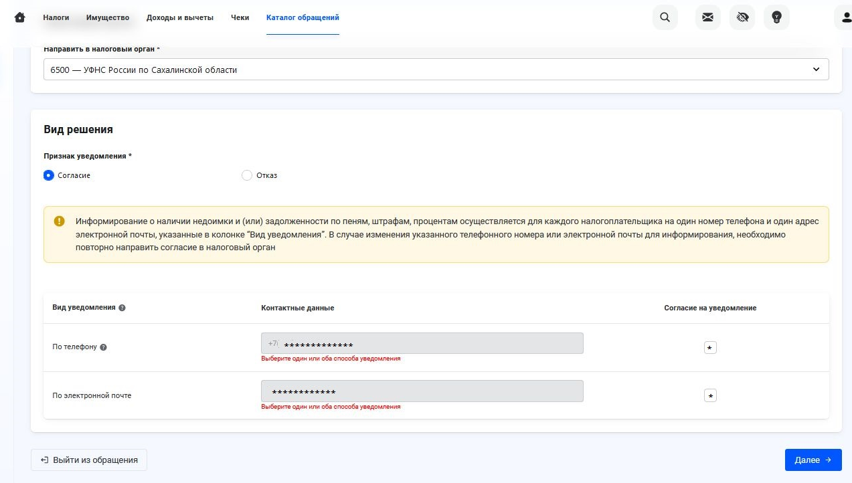
После заполнения обязательных реквизитов: телефона, электронной почты, для отправки в налоговый орган необходимо будет подписать сформированное Согласие электронной подписью.

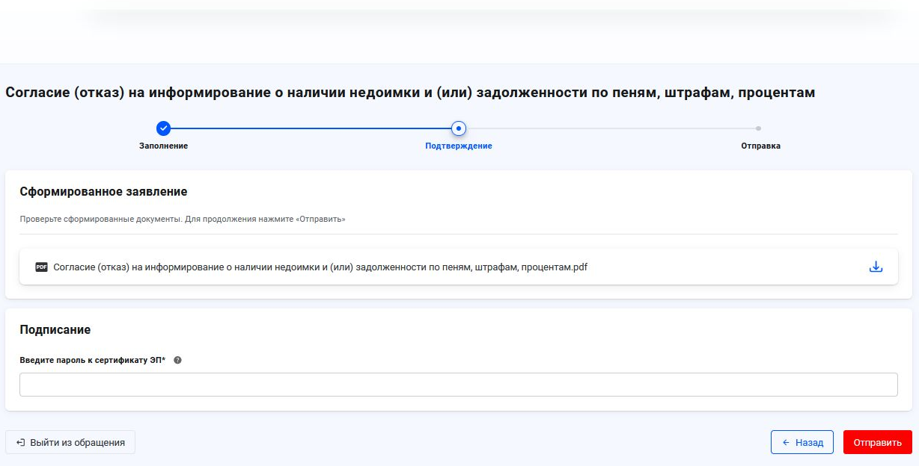

Для отправки Согласия в налоговый орган необходимо ввести пароль к сертификату электронной подписи и нажать кнопку «ПОДТВЕРДИТЬ И ОТПРАВИТЬ»

Для получения электронной подписи необходимо перейти в раздел «Настройки профиля» сервиса. Затем выберите вкладку «Электронная подпись» введите пароль для доступа к сертификату (пароль в дальнейшем будет использоваться для подписания документов) и направьте запрос на получение сертификата. Как только сертификат подписи будет сформирован, во вкладке «Электронная подпись» появится сообщение «СЕРТИФИКАТ ЭЛЕКТРОННОЙ ПОДПИСИ УСПЕШНО ВЫПУЩЕН».
Для мобильной версии «Личный кабинет налогоплательщика» с главной страницы заходим в раздел «Услуги» , далее «Прочие ситуации» и выбираем «Согласие (отказ) на информирование о наличии недоимки и (или) задолженности.
